Narzędzie symulacyjne „OPITTRANSFER –   
symulacja transferu technologii”

Podręcznik tworzenia scen symulacji

i obsługi programu

Program wykonany przez Ośrodek Badania Układów Złożonych,

Instytut Studiów Społecznych im. Profesora Roberta B. Zajonca,

Uniwersytet Warszawski

Badanie zrealizowane na zlecenie **Ośrodka Przetwarzania Informacji**  jako komponent projektu

"Wsparcie systemu zarządzania badaniami naukowymi oraz ich wynikami", realizowanego w ramach Programu Operacyjnego Innowacyjna Gospodarka 2007-2013, Działanie 1.1, Poddziałanie 1.1.3., Sub-projektu „Analiza działalności ośrodków transferu technologii (zarządzanie oraz komercjalizacja B+R)”

Projekt współfinansowany przez Unię Europejską ze środków Europejskiego Funduszu Rozwoju Regionalnego”

# Wstęp

Model symulacyjny Transferu Technologii ma charakter agentowo-sieciowy. Oznacza to, że modelowane procesy zależą z jednej strony od agentów, którymi może być np. Uniwersytet, Centrum Transferu Technologii, bądź firmy prywatne, ale też od struktury sieci – czyli powiązań pomiędzy wspomnianymi aktorami. Jednostki, których praca nas interesuje szczególnie mogą być ze sobą powiązane w różnorodny sposób. I tak, pomiędzy Rektoratem Uniwersytetu a Centrum Transferu Technologii jest powiązanie bazujące na połączeniu administracyjnym – CTT podlega Uniwersytetowi a przez to łączą go z Uniwersytetem połączenia wynikłe z hierarchicznej podległości. Może się również okazać, że poszczególne osoby z wymienionych instytucji znają się osobiście- wtedy mamy dodatkowo połączenia o innym charakterze – bazuje na relacjach interpersonalnych. Podczas badań jakościowych okazało się, że te i inne zróżnicowania są istotne ze względu na proces transferu technologii, dlatego też zostały rozróżnione w proponowanym przez nas modelu.

Aby móc przeprowadzić serię eksperymentów związanych z modelowaniem Transferu Technologii należy najpierw zbudować „scenę” - jest to „mikroświat” obrazujący potencjalny stan realny, który chcemy testować. W eksperymentach możemy koncentrować się na poszczególnych wariantach z życia rzeczywistego- np. analizować sytuację przypominającą środowiska działania UOTT związanego z Uniwersytetem Warszawskim, bądź CTT związanego z Politechniką. W tym wypadku należy zbudować „scenę” – czyli zdefiniować jacy aktorzy, o jakich parametrach są dla nas najbardziej interesujący, a także w jaki sposób są powiązani ze sobą.

# Jak stworzyć opis sceny?

**Wspomniana wyżej „scena” -** czyli definicja modelowanej sieci wraz z (opcjonalnie) aktualnymi procesami i komunikatami jest plikiem tekstowym w formacie ASCII TAB DELIMITED. Plik taki można najwygodniej przygotować w dowolnym arkuszu kalkulacyjnym (np. Excel) a następnie wyeksportować do pliku tekstowego w wymaganym formacie. Przykładową zawartość pliku ze wstępnego etapu definicji sceny przedstawiono na rysunku nr. 1.

Przykładową zawartość pliku przedstawiono na rysunku poniżej.



Rysunek 1: Przykładowy plik sceny modelu

Przedstawiona na ilustracji definicja sceny, kiedy zostaje uruchomiona w programie do modelowania, tworzy sieć zbudowaną z 5 węzłów (agentów) i 7 powiązań między nimi. Przedstawiono to na poniższym rysunku:

Rysunek 2: Scena modelu sieciowego zdefiniowana w przykładowym pliku pokazanym wcześniej.

Na powyższej scenie przedstawiono następujące elementy:

* **Węzły** – czyli agentów modelu – przedstawionych jako figury geometryczne w różnych kolorach. W modelu Transferu Technologii kolory te oznaczają, jaką dyscypliną zajmuje się dany węzeł. I tak czerwony Badacz C może przedstawiać aktora zajmującego się naukami społecznymi, a fioletowy, takiego, który łączy nauki humanistyczne ze ścisłymi (połączenie koloru czerwonego i niebieskiego). W toku symulacji takie rozróżnienie ma znaczenie, gdyż wpływa również na sposób komunikacji pomiędzy węzłami – w uproszczeniu węzły bardziej do siebie podobne, łatwiej nawiązują ze sobą komunikacje.
* **Połączenia** – czyli relacje (linki) pomiędzy poszczególnymi węzłami. Linki mogą różnić między sobą (a) kolorem, (b) wagą (grubością powiązania), mogą też posiadać zwrot połączenia. Kolor oznacza dziedzinę linku, czyli na jakim polu węzły się porozumiały. Natomiast waga połączenia wpływa na to, z jaką efektywnością dany link może przesyłać komunikaty.

Dodatkowo sceny zawierają również procesy i komunikaty. Na powyższym rysunku ich nie widać, jednak są one realizowane i wizualizowane podczas uruchomienia rzeczywistej symulacji.

Procesy to zadania i działania poszczególnych węzłów. Natomiast komunikaty – to informacje, które są przesyłane pomiędzy nimi za pomocą linków. Grubość linków społecznych wpływa na efektywność wysyłania komunikatów.

## Ogólne reguły definiowania pliku danych

Aby samemu zdefiniować scenę, którą się chce testować należy uzupełnić tabelę definiując cechy środowiska, agentów (węzły sieci), których chcemy uwzględnić, a także rodzaj powiązań między nimi. Poniżej przedstawiono podstawowe informacje związane z budowaniem sceny modelu:

1. Każdy wiersz w pliku jest albo definicją elementu sieci: węzła, powiązania czy komunikatu, albo metainformacją lub komentarzem **(te dwa ostatnie elementy są wprowadzane znakiem „#”)**
2. Pierwszy wiersz ma znaczenie specjalne – **określa maksymalną dopuszczalną ilość uzupełnionych kolumn.** Jego zawartość może być dowolna, ale musi zawierać tyle wypełnionych komórek ile ma najdłuższy wiersz danych w pliku. W przypadku znalezienia w trakcie wczytywania wiersza o większej liczbie kolumn niż wiersz pierwszy zostanie wyświetlone ostrzeżenie, i zużyte odpowiednio więcej pamięci na dane programu co może skutkować spowolnieniem działania.
3. Każdy wiersz mający w pierwszej komórce słowo **#config** jest wierszem metainformacji. Rodzaje meta informacji oraz akceptowalne formaty wartości są takie same jak dla parametrów wywołania programu. Poza kilkoma podstawowymi są one zależne od konkretnego modelu implementowanego w SPS.
4. Wiersze metainformacji i komentarzy muszą mieć znak ‘**#**’ jako pierwszy znak pierwszej komórki.
5. Wiersze definiujące elementy sieci muszą mieć w pierwszej komórce poprawną nazwę typu elementu (np. **gennode** czy **genlink**). Istnieją ogólne typy elementów, przydatne przy definiowaniu struktury, ale dla konkretnego modelu należy zdefiniować dodatkowe typy (co jednak wymaga zaprogramowania kodu ich definiującego w języku C++)
6. Poza węzłami i połączeniami można też definiować startowe komunikaty oraz procesy. Ich konkretne parametry zależą od wymagań modelu. Generalnie każdy komunikat (przepływająca informacja) w sieci musi mieć zdefiniowanego nadawcę i odbiorcę albo numer. Używanego połączenia, a także prędkość, i jak wszystkie elementy sceny – kolor. Prędkość komunikatu wpływa na to, jak szybko przejdzie do punktu docelowego, a w związku z tym, jak szybko następny węzeł uruchomi swoje działania w odpowiedzi. Proces jest przypisany do konkretnego węzła sieci, a reszta jego parametrów zależy od konkretnego modelu.

## Rola kolorów w modelu

W scenie modelu zarówno węzły, linki, procesy, jak i komunikaty mają swój „kolor”.Kolor elementu sceny może służyć nie tylko wizualizacji, ale może być używany przez model jako ważny parametr wejściowy. Rozwiązanie takie zostało wprowadzone, aby modelować zachowania zaobserwowane w świecie rzeczywistym – podobieństwo informacji oraz podobieństwo branż ułatwia komunikację i wzajemne zrozumienie. Np. w modelu transferu innowacji poszczególne składowe koloru (z podziałem na bity) mogą oznaczać branże i poddziały nauki i technologii. Np. składowa czerwona (R) może definiować nauki humanistyczne, składowa zielona (G) nauki biologiczne a składowa niebieska (B) fizykę i nauki politechniczne. Badani i innowacje z pogranicza będą mieć wtedy kolory mieszane – np. mechanizacja rolnictwa i fizyka medyczna będą mieć jakieś odcienie błękitu (G+B), a zastosowania psychologii w informatyce mogą być w odcieniach fioletu (R+B), a badania z psychologii ewolucyjnej będą w odcieniach żółci (R+G).

## Formaty definiowania kolorów RGB

**Kolor obiektu można wprowadzić za pomocą systemu RGB.** Kolor w postaci **RGB** składa się z trzech kolorów składowych – czerwonego **R**(ed), zielonego **G**(reen) i niebieskiego **B**(lue). Każda ze składowych może mieć 8 bitów[1], co oznacza, że mogą mieć różne „nasycenie koloru” – od najmniejszego nasycenia, gdzie kolor będzie zdefiniowany na poziomie 1 bitu, aż po największe – gdzie dany kolor ma przypisaną wartość 8 bitów.

Zestawienie trzech składowych **kolorystycznych, wraz z 8 stopniami nasycenia** daje 24-bitową liczbę całkowitą bez znaku. Z tego powodu większość sposobów kodowania kolorów sprowadza się do różnych sposobów zapisu takiej liczby. Tabela na kolejnej stroni przedstawia możliwe formaty.

|  |  |  |  |  |
| --- | --- | --- | --- | --- |
| TYP ZAPISU | OPIS FORMATU | CZARNY | BIAŁY | ZIELONY |
| Dziesiętny | Liczba dziesiętna z zakresu:  0..16777216 | 0 | 16777216 | 65281 |
| Binarny | Poprzedzone literą b[2] 32 cyfry 0 lub 1. Np.:  b111011110011101110001111 | b000000000000000000000000 | b111111111111111111111111 | b000000001111111100000000 |
| Szesnastkowy | Poprzedzone literą x 6 cyfr szesnastkowych czyli ze zbioru: 0,1,2,3,4,5,6,7,8,9,A,B,C,D,E,F. Gdzie pierwsza para cyfr oznacza intensywność składowej R, druga składowej G, trzecia składowej B. Np.  xFF00FF | x000000 | xFFFFFF | x00FF00 |
| Szesnastkowy C | Poprzedzone cyfrą 0 i literą x 6 cyfr szesnastkowych. Reszta jak wyżej. Np.  0xFFAA00 | 0x000000 | 0xFFFFFF | 0x00FF00 |
| HTML | Napis w postaci rgb(NNN,NNN,NNN) gdzie NNN oznacza liczbę dziesiętną z zakresu 0..255 oznaczającą intensywność danej składowej. Pierwsza liczba oznacza intensywność składowej R, druga składowej G, trzecia składowej B. Np. rgb(111,255,0) | rgb(0,0,0) | rgb(255,255,255) | rgb(0,255,0) |

Tab. 1. Zapis kolorów w systemie RGB.

## Możliwe parametry #config

Definiowanie „sceny” zaczynamy od określenia parametrów – wartości **takich, które wpływają na charakter działania całej sceny i dotyczą ustawień ogólnych**. W tym celu na początku tabeli są umieszczone parametry konfiguracyjne.

Parametry konfiguracyjne mogą być przekazywane do modelu na dwa sposoby. Pierwszy to użycie parametrów wywołania programu, z linii komend. Drugi to umieszczenie wierszy zaczynających się od #**config** w pliku definicji.

**Parametry z linii komend**, wczytywane są na samym początku działania programu, przy jego wywoływawiu, więc działają jeszcze zanim zostanie wczytany plik danych, co jest istotne zwłaszcza dla parametru **Verbose** (patrz dalej). Parametry podane w pliku danych działają od momentu zanalizowania odpowiedniego wiersza danych (ale już po wczytaniu całego pliku do pamięci), więc lepiej żeby znajdowały się w pierwszych wierszach pliku danych. Wynika z tego że parametr **Verbose** w odniesieniu do wczytywania danych jest nieskuteczny gdy się go umieści wewnątrz pliku danych, a parametry umieszczone w pliku danych zmieniają wartości podane w linii wywołania programu.

Przekazywanie parametrów z linii komend polega na wpisaniu jako parametr wywołania nazwy parametru modelu, znaku **=** i wartości parametru bez umieszczania odstępów wokół znaku **=**. Nazwa pliku danych jest jedynym parametrem który nie może zawierać znaku **=**.

Przykładowe wywołanie programu z linii komend może wyglądać następująco:

C:\test\> Model.exe Verbose=2 Vertical=800 test.dat

Przekazywanie parametrów w pliku danych polega na wstawieniu do pliku wierszy, w których pierwsza komórka zawiera napis **#config**, druga zawiera nazwę parametru, a trzecia jego wartość. Przykład pokazano poniżej:



Rysunek 3: Początkowy fragment przykładowego pliku danych zawierający linie konfigurujące wysokość, szerokość sceny i domyślny promień węzła.

### Lista możliwych parametrów

W tej chwili zdefiniowano następujące parametry konfiguracyjne (wielkość liter w nazwach nie ma znaczenia):

**Horizontal** Szerokość sceny. Domyślna wartość wynosi 800.

**Vertical** Wysokość sceny. Domyślna wartość wynosi 600.

**Radius** Podstawowy promień węzła. Domyślna wartość wynosi 1% wartości Vertical.

**Verbose** Ilość informacji zawartych w raportowaniu programu przy wczytywaniu pliku danych. 0 oznacza brak informacji, chyba że nastąpi błąd, natomiast wartości 3 i więcej oznaczają bardzo szczegółową informacje, przydatną przy znajdowaniu rzadkich błędów w tabeli definicji.   
**UWAGA!** Parametr ten nie działa jako element pliku danych, a jedynie z linii komend.

**Maxmessgage** Parametr określający wielkość tablicy, czyli ilość miejsca na komunikaty. Można zwiększyć tablicę która przechowuje komunikaty, poprzez zwiększenie tego parametru (podstawowa wartość to 10000).

**Tolerant** Gdy wartość wynosi 1, program akceptuje pliki danych z błędnie zdefiniowanymi obiektami, tylko informując które są błędne i wyświetlając listę błędów. Można też w ten sposób łatwo na chwilę wyłączyć jakiś węzeł i zobaczyć działanie tego samego modelu bez niego, nie ingerując w konstrukcje całej sceny (nie zmieniając linków, procesów etc.).

**Log.level** Wartość domyślna wynosi 1 - określa poziom zapisywania zachowań obiektów do pliku _LastExpDetailedLog.log oraz na konsole tekstową. Im wyższy poziom tym więcej komunikatów, mniej istotnych, pojawia się pliku zachowań.

**Generic.leaks** Określa współczynnik powtarzania się plotek, czyli komunikatów przesyłanych w systemie po sieci społecznej. (UWAGA! nie może być za duży bo następuje eksplozja i komunikaty przeciążają pamięć programu). Ten parametr wpływa też na częstotliwość prezentacji wyników badań przez naukowców, choć zależność ta jest nieliniowa, zależna od zaawansowania projektu, z większą częstotliwością prezentacja następuje pod koniec trwania badań.

## Parametry węzłów (agentów)

Węzły występujące w modelu (pełniące funkcję agentów w sieci powiązań) powinny być zdefiniowane ze względu na główne czynniki, które je charakteryzują.Każdy węzeł sieci musi mieć zdefiniowane wartości w co najmniej 8 kolumnach (dla zdefiniowanych dla konkretnego modelu typów wymagana liczba parametrów może być większa!). Najważniejsze z nich, to oprócz typu węzła i nazwy, to rodzaj kształtu widocznego podczas symulacji w programie, jak również waga (istotność danego węzła), kolor (zdefiniowanie branży, do której należy), miejsce położenia na scenie (przedstawione za pomocą parametrów geometrii euklidesowej: szerokości – X i wysokości Y) a także wskaźnik Z**,** który oznacza kolejność wyświetlania (zasłanianie) w wizualizacji, która jest generalnie dwuwymiarowa.

##### Wspomniane elementy przedstawiono w tabeli poniżej:



Rys. 4. Podstawowe parametry węzłów.

* Kolumna 1 (A) - zawierać musi **nazwę typu**. Każdy typ węzła musi zawierać w nazwie typu rdzeń **node**. Dostępne typy węzłów, wraz z charakterystycznymi dla niego parametrami znajduje się poniżej.
* Kolumna 2 (B) – zawiera **indywidualną nazwę węzła**, lepiej niezbyt długą, bo nazwy węzłów są też używane do definiowania połączeń. Wielkość liter w nazwie nie ma znaczenia, tzn. że **tożsame są** następujące nazwy: ***badacz***, ***BADACZ***, ***Badacz***, ***BaDaCz*** itd.. Należy też zwrócić uwagę by nazwa nie zawierała odstępów na początku i na końcu bo może być to źródłem trudnych do wyplenienia błędów w definicji sieci. Także odstępy w środku nie są najlepszym pomysłem, bo ludzkiemu czytelnikowi często trudno odróżnić czy w danym miejscu jest jeden znak odstępu czy więcej.
* Kolumna 3 (C) – zawiera **informacje o wizualizacji**. W przypadku typu **gennode** wizualizacja jest wielokątem, więc liczba w tej komórce oznacza liczbę boków wielokąta foremnego, a nazwa oznacza nazwany kształt z zestawu domyślnego lub z pliku o rozszerzeniu .**plg**
* Kolumna 4 (D) – zawiera **wagę węzła**, która wraz z globalnym parametrem domyślnego promienia węzła wpływa na jego wielkość. Waga węzła **może być** większa niż 1
* Kolumna 5 (E) – zawiera domyślny **kolor węzła** definiowany ze składowych RGB. Kolor można zapisywać w kilku różnych formatach, w tym w zapożyczonym z HTML formacie ***RGB(255,255,255)*** oraz zapożyczonym z języka C formacie heksadecymalnym ***0xFFFFFF*** i w formacie binarnym ***b111111111111111111111111***.
* Kolumna 6 (F) – zawiera współrzędną **X** domyślnego położenia węzła jako dowolną liczbę dodatnią. Zalecane jest jednak stosowanie liczb całkowitych z zakresu 1..1000.
* Kolumna 7 (G) – zawiera współrzędną **Y** domyślnego położenia węzła jako dowolną liczbę dodatnią (>0). Zalecane jest jednak stosowanie liczb całkowitych z zakresu 1..1000.
* Kolumna 8 (H) – zawiera współrzędną **Z**, czyli wysokość domyślnego położenia węzła. Może być dowolną liczbę, ale nie 0. Im większa liczba, tym bardziej na wierzchu rysowany jest węzeł. Zalecane jest stosowanie niewielkich liczb całkowitych – łatwiej się wtedy ludzkim czytelnikom danych sceny, w tym twórcy, znaleźć ewentualne błędy.
* Dalsze kolumny w dowolnej ilości stanowią dane, których znaczenie zależy od konkretnego typu węzła. Opis parametrów przyporządkowanych do danego typu węzła znajduje się poniżej. Program może je wyświetlać zamiast, albo obok nazwy węzła.

## Typy węzłów w modelu transferu technologii i ich szczegółowe parametry

1. **Metawęzły** – do metawęzłów w modelu TT należą: rynek, publikator i urząd patentowy. Są to węzły, które różnią się znacznie od pozostałych agentów. Charakteryzują warunki środowiskowe działania systemu, w którym umieszczeni są agencji. Ich wizualizacja służy lepszemu zobrazowaniu procesu transferu technologii oraz uproszczeniu zapisu reguł w modelu.

**RYNEK** stanowi niezbędne tło dla działań właściwych agentów procesu transferu technologii. Złożony jest on z „nisz” odpowiadających konkretnym dziedzinom nauki, które w modelu są reprezentowane przez poszczególne kolory. Nisze, wypełniają się, jeśli powstał odpowiadający im produkt. Na rynku losowo pojawiają się też nowe nisze. Ich charakterystyka wynika z rekombinacji już istniejących nisz (zwłaszcza wypełnionych) oraz czynnika losowego. Jeśli pojawia się pomysł na innowacyjny produkt, jest on porównywany z zapotrzebowaniem rynku. Wszystkie firmy *BusinessNode* i Biznesowe Ośrodki Transferu Technologii *BOTTNode* mają połączenie z Rynkiem.

**PUBLIKATOR** to odwzorowanie publikacji w świecie rzeczywistym. Każdy pomysł naukowy, z pewnym prawdopodobieństwem, zależnym od charakterystyki agenta, może zostać opublikowany. Tą właśnie funkcję pełni przestrzeń publikacji w modelu.

**UPATENTOWY** Urząd Patentowy (UP) to agent odpowiedzialny za rejestrowanie i prowadzenie ewidencji patentów, znaków towarowych, wzorów użytkowych, wzorów przemysłowych itp. chronionych w Polsce.

Są one skonfigurowane w tabeli zaraz za wierszami #config.



Rys. 5. Konfiguracja meta węzłów w scenie symulacji.

I tak:

* Kolumna 1 (A) zawiera odpowiedni **typ metawęzła**.
* Kolumna 2 (B) jego **Nazwę.**
* Kolumna 3 (C) –**Wyświetlenie** – czyli typ wizualizacji
* Kolumna 4 (D) – **Waga** – określa wielkość węzła na scenie
* Kolumna 5 (E) – **Dziedzina**, czyli kolor. Podstawowe ustawienie to 0xffffffff – czyli metawęzeł jest zainteresowany wszystkimi dziedzinami nauki.
* Kolumny 6-8 (F-H) – to **współrzędne X, Y, Z** położenia metawęzła.
* Kolumna 9 (I) – **Szer** – szerokość wizualizacji metawęzła ( wyświetla się on jako prostokąt).
* Kolumna 10 (J) – **Wys** – wysokość wizualizacji metawęzła.
* Kolumna 11 (K) – **RNDPar** – parametr określający według jakiego rozkładu odbywa się losowanie dziedzin zawartych w metawęźle. 0 określa brak losowania. 1 – losowanie z równym prawdopodobieństwem wszystkich parametrów. Wartość 3 zbliża rozkład losowania do rozkładu normalnego, gdzie średnia to dziedzina meta węzła.

1. **ReaserchUNode** - Jednostka Naukowa (JN) to twórca wyniku naukowego. Może być nim zespół badawczy ale też pojedynczy naukowiec.

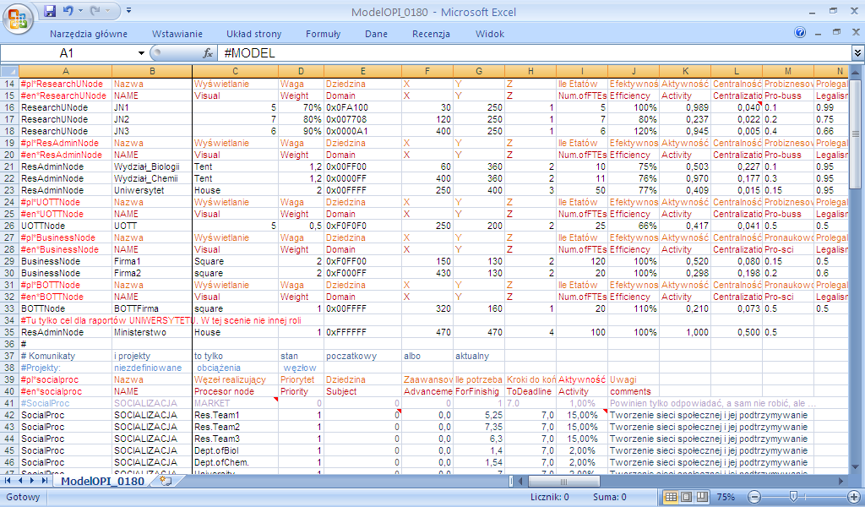

Rys. 6. Konfiguracja parametrów węzła ResearchUNode.

Parametry charakterystyczne, zawarte w kolumnach 9-21 (I-U) to:

* Kolumna 9 (I) - **IleEtatów** (unsigned), parametr określa jaką ilością osób dysponuje agent. Jest to związane z ilością działań jakie agent może podjąć w każdym kroku.
* Kolumna 10 (J) - **Efektywność** (float) – parametr mówiący o wydajności pracy. Zakres parametru definiuje 0-brak działań i 2- działanie z wydajnością 200% „normy”. Ten parametr mówi o motywacji agenta do działania.
* Kolumna 11 (K) - **Aktywność** (float) – parametr określający aktywność w zakresie linków społecznych agenta. Zakres parametru: 0-brak proaktywności, brak działań związanych z wysyłaniem informacji do innych, tworzeniem nowych linków; do 1- wysoka proaktyność, częste nawiązywanie nowych linków, podtrzymywanie utworzonych linków.
* Kolumna 12 (L) - **Centralność** (float) – parametr określający styl podejmowania decyzji przez agenta. 0 oznacza agentów podejmujących decyzje demokratycznie (w zależności od ilości członków w zespole, gdy agentem jest zespół badawczy); 1 oznacza decyzyjność autokratyczną, zależącą od osoby kierującej zespołem.
* Kolumna 13 (M) - **Probiznesowość** (float) – orientacja motywacyjna związana z podejmowanymi działaniami. Parametr w zakresie od 0 do 1. 0 oznacza orientacja na osiągnięcia naukowe, oraz prestiż naukowy, z czym się wiążą wybory typu publikacja wyników, badania podstawowe. 0.5 to sytuacja, gdy agent woli patentować, licencjonować wyniki. 1 to orientacja biznesowa, gdzie agent podejmując decyzje kieruje się korzyściami finansowymi i jest nastawiony na komercjalizację wyników oraz samodzielne wdrażanie.
* Kolumna 14 (N) - **Prolegalność** (float) – parametr określający na ile agent podejmuje decyzje w oparciu o obowiązujące przepisy, w szczególności jeżeli chodzi o przepisy dotyczące własności intelektualnej (1), a na ile jest skłonny działać w „szarej strefie”, czyli współpracować z biznesem z wykluczeniem Administracji, np. Uniwersytetu, w ramach którego pracuje (0).
* Kolumna 15 (O) - **Czasochłonność** (float)- parametr określający ile kroków symulacji wymaga przeciętnie wygenerowanie pojedynczego wyniku badań. Mówi o średniej długości trwania projektów realizowanych przez danego agenta.
* Kolumna 16 (P) - **Innowacyjność** (float) - Łatwość tworzenia nowych projektów bez inspiracji z zewnątrz, zaciekawienie projektami nieco odległymi od dotychczasowych zainteresowań. Parametr opisuje na ile dany agent realizuje nowatorskie projekty.
* Kolumna 17 (Q) - **Finans. Swobodne**(float) - Rezerwy finansowe agenta w skali roku.
* Kolumna 18 (R) – **Finanse zaplan.** (float) – Finanse zaplanowane do wydania w danym roku, ale być może jeszcze nie dostępne na koncie agenta.
* Kolumna 19 (S) - **Dług do nadrz.** (float) – Finanse zaległe, zobowiązania w stosunku do Administracji, bądź innych agentów. Możliwe jest posiadanie długów przez agenta tylko tymczasowo, do 30 kroków.
* Kolumna 20 (T) – **Udział w zysku TT** (float) -Jaki procent zysku z innowacji pobiera agent. Parametr związany z motywacją. Zakres od 0 – 0% do 1 -100%.
* Kolumna 21 (U) - **Eksperckość** (float) – Dodatkowy współczynnik skuteczności TT wynikający z doświadczeń.

1. **ResAdminNode** - Administracja uczelniana składa się z dwóch szczebli: wyższego i bezpośredniego. Agenci wyższego rzędu grupują wydziały lub instytuty. Pełnią rolę dystrybutorów podstawowych środków finansowych dla swoich podjednostek; kształtują też motywacje środowiska naukowego. Wydziały i instytuty są agentami- bezpośredniego poziomu, grupujący JN w ściślej powiązane grupy, klastry. Pełnią rolę redystrybutorów podstawowych środków finansowych dla badaczy; utrwalają motywacje środowiska naukowego.



Rys. 7. Konfiguracja parametrów węzła ResAdminNode.

Parametry charakterystyczne, zawarte w kolumnach 9-21 (I-U) to:

* Kolumna 9 (I) - **IleEtatów** (unsigned), parametr określa jaką ilością osób dysponuje agent. Jest to związane z ilością działań jakie agent może podjąć w każdym kroku.
* Kolumna 10 (J) - **Efektywność** (float) – parametr mówiący o wydajności pracy. Zakres parametru definiuje 0-brak działań i 2- działanie z wydajnością 200% „normy”. Ten parametr mówi o motywacji agenta do działania.
* Kolumna 11 (K) - **Aktywność** (float) – parametr określający aktywność w zakresie linków społecznych agenta. Zakres parametru: 0-brak proaktywności, brak działań związanych z wysyłaniem informacji do innych, tworzeniem nowych linków; do 1- wysoka proaktywność, częste nawiązywanie nowych linków, podtrzymywanie utworzonych linków.
* Kolumna 12 (L) - **Centralność** (float) – parametr określający styl podejmowania decyzji przez agenta. 0 oznacza agentów podejmujących decyzje demokratycznie (w zależności od ilości członków w zespole, gdy agentem jest zespół badawczy); 1 oznacza decyzyjność autokratyczną, zależącą od osoby kierującej zespołem.
* Kolumna 13 (M) - **Probiznesowość** (float) – orientacja motywacyjna związana z podejmowanymi działaniami i stosunkiem względem środowiska biznesowego. Parametr mówi o prawdopodobieństwie podjęcia inicjatyw z współudziałem biznesu.
* Kolumna 14 (N) - **Prolegalność** (float) – parametr określający na ile agent podejmuje decyzje w oparciu o obowiązujące przepisy (1), a na ile jest skłonny działać elastycznie, omijając bariery biurokratyczne (0).
* Kolumna 15 (O) - **Czasochłonność** (float)- parametr określający ile kroków symulacji wymaga przeciętnie wygenerowanie pojedynczego wyniku badań. Mówi o średniej długości trwania projektów realizowanych przez danego agenta.
* Kolumna 16 (P) - **Skłonności TT** (float) – parametr opisujący skłonność inwestowania wolnych środków w rozwój związany z Transferem technologii. 0 – brak takich decyzji. 1- inwestowanie wszystkich wolnych środków w działania związane z transferem technologii.
* Kolumna 17 (Q) - **Finans. swobodne**(float) - Rezerwy finansowe agenta w skali roku.
* Kolumna 18 (R) – **Finanse zaplan.** (float) – Finanse zaplanowane do wydania w danym roku, ale być może jeszcze nie dostępne na koncie agenta.
* Kolumna 19 (S) - **Długi** (float) – Finanse zaległe, zobowiązania w stosunku do Administracji, bądź innych agentów. Możliwe jest posiadanie długów przez agenta tylko w granicach prawnie określonych limitów.
* Kolumna 20 (T) – **Udział w zysku TT** (float) -Jaki procent zysku z innowacji pobiera agent. Parametr związany z motywacją. Zakres od 0 – 0% do 1 -100%. Reszta zysków jest kierowana do agentów niżej w hierarchii (do jednostki naukowej).
* Kolumna 21 (U) - **Eksperckość** (float) - Dodatkowy współczynnik skuteczności TT wynikający z doświadczeń.

###### **BusinessNode** – Firmy są to jednostki komercyjne zajmujące się tworzeniem produktów bezpośrednio wypełniających nisze rynkowe lub wytwarzaniem produktów, które są fragmentarycznymi rozwiązaniami potrzeb rynkowych wymagającymi np. połączenia z konkretnymi produktami uzyskanymi od innych Firm.

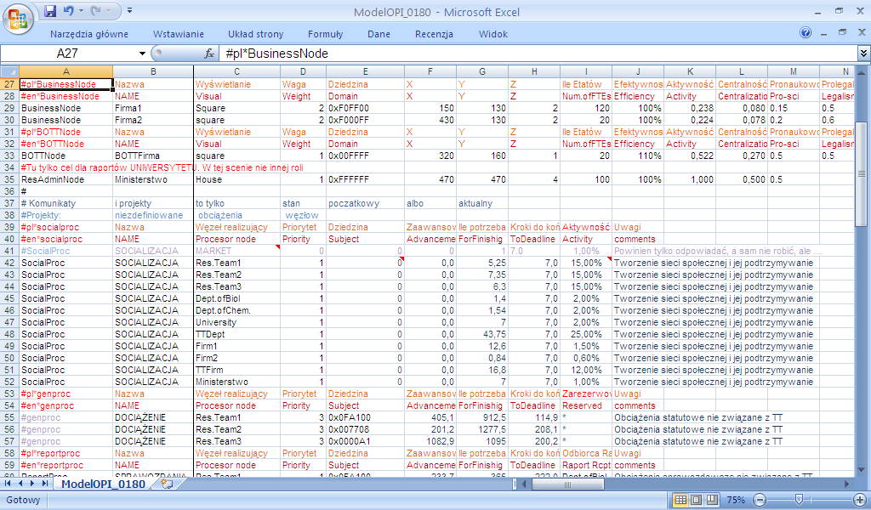

Rys. 8. Konfiguracja parametrów węzła BusinessNode i BOTTNode.

Parametry charakterystyczne, zawarte w kolumnach 9-21 (I-U) to:

* Kolumna 9 (I) - **IleEtatów** (unsigned), parametr określa jaką ilością osób dysponuje agent. Jest to związane z ilością działań jakie agent może podjąć w każdym kroku.
* Kolumna 10 (J) - **Efektywność** (float) – parametr mówiący o wydajności pracy. Zakres parametru definiuje 0-brak działań i 2- działanie z wydajnością 200% „normy”. Ten parametr mówi o motywacji agenta do działania.
* Kolumna 11 (K) - **Aktywność** (float) – parametr określający aktywność w zakresie linków społecznych agenta. Zakres parametru: 0-brak proaktywności, brak działań związanych z wysyłaniem informacji do innych, tworzeniem nowych linków; do 1- wysoka proaktyność, częste nawiązywanie nowych linków, podtrzymywanie utworzonych linków.
* Kolumna 12 (L) - **Centralność** (float) – parametr określający styl podejmowania decyzji przez agenta. 0 oznacza agentów podejmujących decyzje demokratycznie (w zależności od ilości członków w zespole, gdy agentem jest zespół badawczy); 1 oznacza decyzyjność autokratyczną, zależącą od osoby kierującej zespołem.
* Kolumna 13 (M) - **Pronaukowość** (float) – orientacja motywacyjna związana ze współpracą ze środowiskiem naukowym. Zakres od 0 – brak zainteresowania kontaktami z uczelniami i naukowcami do 1 – chęć nawiązywania kontaktów z badaczami i uniwersytetami.
* Kolumna 14 (N) - **Prolegalność** (float) – parametr określający „pragmatyczność” agenta. Na ile jest on skłonny stosować kreatywne rozwiązania, oraz omijać biurokratyczne bariery i działać poza prawnymi ramami współpracy a na ile ściśle się trzyma przepisów i ścieżki oficjalnej. Zakres od 0 do 1.
* Kolumna 15 (O) - **Czasochlonność** (float)- parametr określający ile kroków symulacji wymaga przeciętnie wygenerowanie pojedynczego wyniku projektu. Mówi o średniej długości trwania projektów realizowanych przez danego agenta.
* Kolumna 16 (P) - **Proinnowacyjność** (float) – parametr opisujący stosunek do nowości, innowacyjnych rozwiązań. Zakres od 0 do 1. Jeśli wartość jest niska agent niewiele robi. Przy wartościach średnich agent raczej blokuje innych, a przy wysokich próbuje, wchodząc na coraz wcześniejszym etapie.
* Kolumna 17 (Q) - **Finans. bieżące** (float) – aktualny budżet agenta.
* Kolumna 18 (R) – **Finanse zaplan.** (float) – finanse zaplanowane do wydania w danym roku, ale być może jeszcze nie dostępne na koncie agenta, np. obiecane środki kredytowe, albo granty.
* Kolumna 19 (S) - **Długi** (float) – Finanse zaległe, zobowiązania w stosunku do innych agentów. Możliwe jest posiadanie długów przez agenta tylko w granicach prawnie określonych limitów. Im większe długi tym mniejsza szansa na pozyskanie nowych funduszy zewnętrznych.
* Kolumna 20 (T) – **Limit TT** (float)- Parametr opisujący jaki procent środków finansowych z posiadanych, dany agent jest gotów przeznaczyć na inwestycje w zakresie transferu technologii.
* Kolumna 21 (U) - **Eksperckość** (float) - Dodatkowy współczynnik skuteczności TT wynikający z doświadczeń.

1. **BOTTNode** – BOTT - Biznesowy Ośrodek Transferu Technologii (BOTT) pośredniczy pomiędzy JN bądź Administracją uczelnianą a Firmami, aniołami biznesu lub innymi aktorami posiadającymi kapitał inwestycyjny w procesie TT. BOTT pomaga sprzedawać gotowy efekty pracy badawczej - wynik naukowy - na różnych etapach zaawansowania, ale najchętniej w fazie finalnej, gdy produkt jest gotowy do produkcji/wdrożenia na Rynek, co z perspektywy biznesu oznacza pewniejszą inwestycję.

Parametry charakterystyczne (Rys. 9.), zawarte w kolumnach 9-21 (I-U) to:

* Kolumna 9 (I) - **IleEtatów** (unsigned), parametr określa jaką ilością osób dysponuje agent. Jest to związane z ilością działań jakie agent może podjąć w każdym kroku.
* Kolumna 10 (J) - **Efektywność** (float) – parametr mówiący o wydajności pracy. Zakres parametru definiuje 0-brak działań i 2- działanie z wydajnością 200% „normy”. Ten parametr mówi o motywacji agenta do działania.
* Kolumna 11 (K) - **Aktywność** (float) – parametr określający aktywność w zakresie tworzenia linków przez agenta. Zakres parametru: 0-brak proaktywności, brak działań związanych z wysyłaniem informacji do innych, tworzeniem nowych linków; do 1- wysoka proaktywność, częste nawiązywanie nowych linków, podtrzymywanie utworzonych linków.
* Kolumna 12 (L) - **Centralność** (float) – parametr określający styl podejmowania decyzji przez agenta. 0 oznacza agentów podejmujących decyzje demokratycznie (w zależności od ilości członków w zespole, gdy agentem jest zespół badawczy); 1 oznacza decyzyjność autokratyczną, zależącą od osoby kierującej zespołem.
* Kolumna 13 (M) - **Pronaukowość** (float) – orientacja motywacyjna związana ze współpracą ze środowiskiem naukowym. Zakres od 0 – brak zainteresowania kontaktami z uczelniami i naukowcami do 1 – chęć nawiązywania kontaktów z badaczami i uniwersytetami.
* Kolumna 14 (N) - **Prolegalność** (float) – parametr określający „pragmatyczność” agenta. Na ile jest on skłonny stosować kreatywne rozwiązania, oraz omijać biurokratyczne bariery i działać poza prawnymi ramami współpracy a na ile ściśle się trzyma przepisów i ścieżki oficjalnej. Zakres od 0 do 1.
* Kolumna 15 (O) - **Czasochłonność** (float)- parametr określający ile kroków symulacji wymaga przeciętnie wygenerowanie pojedynczego wyniku projektu. Mówi o średniej długości trwania projektów realizowanych przez danego agenta.
* Kolumna 16 (P) - **Proinnowacyjność** (float) – parametr opisujący stosunek do nowości, innowacyjnych rozwiązań. Zakres od 0 do 1. Jeśli wartość jest niska agent niewiele robi. Przy wartościach średnich agent raczej blokuje innych, a przy wysokich próbuje, wchodząc na coraz wcześniejszym etapie.
* Kolumna 17 (Q) - **Finans. bieżące** (float) – aktualny budżet agenta.
* Kolumna 18 (R) – **Finanse zaplan.** (float) – finanse zaplanowane do wydania w danym roku, ale być może jeszcze nie dostępne na koncie agenta, np. obiecane środki kredytowe, albo granty.
* Kolumna 19 (S) - **Długi** (float) – Finanse zaległe, zobowiązania w stosunku do innych agentów. Możliwe jest posiadanie długów przez agenta tylko w granicach prawnie określonych limitów. Im większe długi tym mniejsza szansa na pozyskanie nowych funduszy zewnętrznych.
* Kolumna 20 (T) – **Limit ryzyk. TT** (float)- Parametr opisujący jaki procent środków finansowych z posiadanych, dany agent jest gotów przeznaczyć na RYZYKOWNE inwestycje w transfer technologii. Zakres procentowy od 0 do 1.
* Kolumna 21 (U) – **Eksperckość** (float) - Dodatkowy współczynnik skuteczności TT wynikający z doświadczeń.

1. **UOTTNode** - UOTT jest zlokalizowane w centralnych strukturach uczelni i może pełnić różne rolę, od mało sprawnych pośredników informacji, poprzez pośredników w zdobywaniu funduszy i patentowaniu aż po odpowiedniki BOTT.

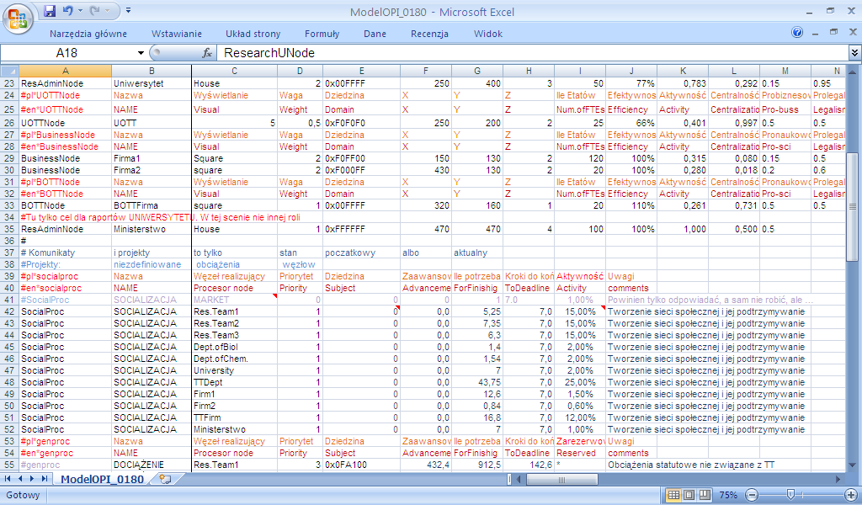

Rys. 9. Konfiguracja parametrów węzła UOTTNode.

Parametry charakterystyczne, zawarte w kolumnach 9-21 (I-U) to:

* Kolumna 9 (I) - **IleEtatów** (unsigned), parametr określa jaką ilością osób dysponuje agent. Jest to związane z ilością działań jakie agent może podjąć w każdym kroku.
* Kolumna 10 (J) - **Efektywność** (float) – parametr mówiący o wydajności pracy. Zakres parametru definiuje 0-brak działań i 2- działanie z wydajnością 200% „normy”. Ten parametr mówi o motywacji agenta do działania.
* Kolumna 11 (K) - **Aktywność** (float) – parametr określający aktywność w zakresie linków społecznych agenta. Zakres parametru: 0-brak proaktywności, brak działań związanych z wysyłaniem informacji do innych, tworzeniem nowych linków; do 1- wysoka proaktywność, częste nawiązywanie nowych linków, podtrzymywanie utworzonych linków.
* Kolumna 12 (L) - **Centralność** (float) – parametr określający styl podejmowania decyzji przez agenta. 0 oznacza agentów podejmujących decyzje demokratycznie (w zależności od ilości członków w zespole, gdy agentem jest zespół badawczy); 1 oznacza decyzyjność autokratyczną, zależącą od osoby kierującej zespołem.
* Kolumna 13 (M) - **Probiznesowość** (float) – orientacja motywacyjna związana z podejmowanymi działaniami. Parametr w zakresie od 0 do 1. 0 oznacza ogólne niskie zainteresowanie współpracą z biznesem. 0.3 - 0.7 to sytuacja, gdy agent woli patentować wyniki. 1 to orientacja biznesowa, gdzie agent podejmując decyzje kieruje się korzyściami finansowymi i jest nastawiony na komercjalizację wyników oraz ich wdrażanie.
* Kolumna 14 (N) - **Prolegalność** (float) – parametr określający na ile agent podejmuje decyzje w oparciu o obowiązujące przepisy, w szczególności jeżeli chodzi o przepisy dotyczące własności intelektualnej (1), a na ile jest skłonny działać w „szarej strefie”, czyli współpracować z biznesem z ominięciem uciążliwej biurokracji (0).
* Kolumna 15 (O) - **Czasochłonność** (float)- parametr określający ile kroków symulacji wymaga przeciętnie wygenerowanie pojedynczego wyniku badań. Mówi o średniej długości trwania projektów realizowanych przez danego agenta.
* Kolumna 16 (P) - **Skłonności TT** (float) – parametr opisujący skłonność inwestowania wolnych środków w rozwój związany z Transferem technologii. 0 – brak takich decyzji. 1- inwestowanie wszystkich wolnych środków w działania związane z transferem technologii.
* Kolumna 17 (Q) - **Finans. swobodne**(float) - Rezerwy finansowe agenta w skali roku.
* Kolumna 18 (R) – **Finanse zaplan.** (float) – Finanse zaplanowane do wydania w danym roku, ale być może jeszcze nie dostępne na koncie agenta.
* Kolumna 19 (S) – **Dług do nadrz.** (float) – Finanse zaległe, zobowiązania w stosunku do Administracji, bądź innych agentów. Możliwe jest posiadanie długów przez agenta tylko w granicach prawnie określonych limitów.
* Kolumna 20 (T) – **Udział w zysku TT** (float) -Jaki procent zysku z innowacji pobiera agent. Parametr związany z motywacją. Zakres od 0 – 0% do 1 -100%. Reszta zysków jest kierowana do agentów niżej w hierarchii (do jednostki naukowej).
* Kolumna 21 (U) - **Eksperckość** (float) - Dodatkowy współczynnik skuteczności TT wynikający z doświadczeń.

## Powiązania czyli „linki”

Oprócz węzłów, w modelowanej scenie kluczowe są również powiązania między nimi. Aby je zdefiniować należy przypisać do nich szereg wartości: określić typ linku, węzeł źródłowy oraz cel, jego wagę, kolor (w sposób analogiczny jak dla węzłów), a także parametr Z. Sposób definiowania linków przedstawia poniższa tabela:



Rys. 10. Parametry linków.

W modelu transferu technologii wprowadzono różne typy linków. Dla czarno-szarych powiązań zarówno szerokość linii jak i intensywność są proporcjonalne do wagi. Dla linków kolorowych proporcjonalna do wagi powiązania jest szerokość linii oraz proporcja zadanego koloru w formule mieszającej go z kolorem tła.

Każdy link (powiązanie) sieci musi mieć zdefiniowane wartości w co najmniej 6 kolumnach.

* Kolumna 1 (A) - zawierać musi **nazwę typu**. Każdy typ powiązania musi zawierać w nazwie typu rdzeń **link**. Nazwa definiuje typ linku, połączenia.
* Kolumna 2 (B) – zawiera **nazwę pierwszego z połączonych węzłów**. W przypadku interpretacji linku jako linku skierowanego jest to źródło powiązania.
* Kolumna 3 (C) – zawiera **nazwę drugiego z połączonych węzłów**. W przypadku interpretacji linku jako linku skierowanego jest to cel powiązania.
* Kolumna 4 (D) – zawiera **wagę powiązania**, która powinna być ułamkiem dziesiętnym w zakresie **(0..1>**. Wartości ujemne i równe 0 są traktowane jako błędne, wartości większe niż 1 mogą powodować błędy w wizualizacji.
* Kolumna 5 (E) – zawiera **domyślny kolor** powiązania definiowany ze składowych RGB. Wartość 0 w tym polu oznacza, że kolor będzie definiowany odcieniami szarości zależnymi od wagi linku. Przy innych kolorach waga linku oznacza proporcje pomiędzy kolorem zdefiniowanym a kolorem tła (im mniejsza waga tym kolor bardziej zbliżony do tła.
* Kolumna 6 (F) – zawiera wartość **Z** czyli „wysokość” powiązania względem innych powiązań. Im większa wartość tym powiązanie rysowane bardziej na wierzchu.
* Dalsze kolumny w dowolnej ilości stanowią dane o znaczeniu ważnym tylko dla konkretnego modelu. Parametry linków są opisane w głównej części raportu.

## Typy Linków

W modelu transferu technologii używane są następujące typy linków:

* **GenLink** – podstawowe połączenia zdefiniowane w bibliotece SPS. Służą do połączenia np. firm z rynkiem. Jest to niesprecyzowany kanał wymiany dowolnych typów informacji pomiędzy agentami.
* **AdminLink** – sieć zależności formalnych, administracyjnych. Jest połączeniem skierowanym (od podległego do nadrzędnego węzła) i selekcjonującym informacje. Służy do ustalenia zależności w strukturach uniwersyteckich, czy administracji publicznej. Np. jednostka naukowa *ResearchUNode* jest podległa z Wydziałem *AdminNode*, który jest podległy uniwersytetowi *AdminNode.*
* **SocialLink** – sieć społeczna tworzona pomiędzy agentami. Odwzorowuje połączenia nieformalne, np. znajomości, kontakty towarzyskie etc. pomiędzy agentami. Jest linkiem skierowanym, a jego waga symbolizuje w modelu poziom zaufania.

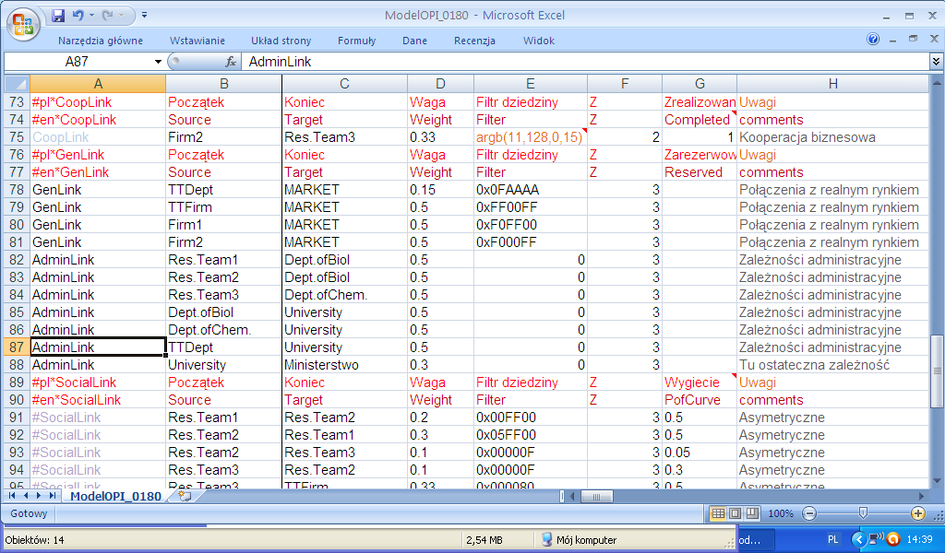

Rys. 11. Parametry linków w tabeli programu.

* **CoopLink** – sieć współpracy pomiędzy agentami. Definiuje który agent oficjalnie współpracuje z jakim agentem, czyli trwające kontrakty, umowy, czy np. przekazanie licencji przez Jednostkę Naukową dla Firmy.

Dodatkowe parametry:

* Kolumna 7 (G) - **Wygięcie** istnieje dla linków społecznych i kooperacyjnych. Jest też skorelowane z tempem zanikania zrealizowanego łącza kooperacyjnego (łącze bliskie terminu zakończenia zaczyna się „wyginać”). Bezpieczny zakres parametru to (-1,1).
* Kolumna 7 (G) - **Zrealizowany** - Jeśli parametr <> 0 to link kooperacyjny służy już tylko do przekazu honorarium (pieniędzy) za licencję. Może mimo to zostać odnowiony, co odwzorowuje kolejny kontakt, albo współpracę.

## Procesy

W modelu uwzględniono również poszczególne działania węzłów – czyli procesy. Procesy mogą mieć różny charakter. Mogą dotyczyć działań związanych z realizowaniem formalności i tworzeniem raportów, mogą być bezpośrednio powiązane z transferem technologii. Każdy z nich w różny sposób przyczynia się do działania modelu. Niektóre z ich są naturalnym „obciążeniem” węzłów – tak, jak na przykład działalność dydaktyczna Jednostek Naukowych - niezbędna, jednak nie powiązana bezpośrednio z tworzeniem innowacji, inne są poszczególnymi etapami rozwoju bądź transferu nowych technologii. W modelu zaimplementowano proces związany z realizowaniem zadań bieżących (GenProc); tworzeniem nowych powiązań (SocialProc); produkowaniem głównego produktu rynkowego (ProductProc); tworzeniem raportów (ReportProc); poszukiwaniem inspiracji do tworzenia produktu opartego o innowacji (TTSearchProc) oraz dofinansowaniem (FinSourceProc). Dokładny opis procesów przedstawiono w głównej części raportu.

Procesy, podobnie jak agenci oraz powiązania między nimi, również są definiowane przez użytkownika modelu w scenie, choć niektóre typy agentów mogą generować pewne procesy spontanicznie.

Przykładowy, uzupełniony fragment sceny opisujący procesy wygląda następująco:

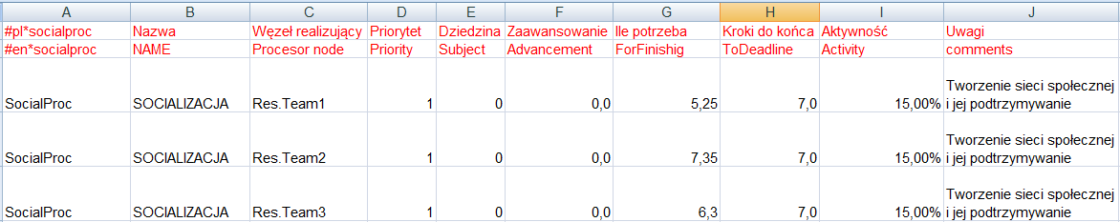

Rys. 12. Definiowanie procesów w scenie symulacji.

Każdy proces odbywa się na danym węźle (węzeł realizujący) i musi mieć zdefiniowane wartości, w co najmniej 9 kolumnach. Poszczególne typy procesów różnią się nieznacznie od siebie i wymagają uzupełnienia wartości w kolumnach. Poniżej przedstawione zostaną wartości charakterystyczne dla kolejnych procesów.

### GenProc

GenProc to proces związany z dociążeniem węzła zadaniami statutowymi nie związanymi bezpośrednio z procesem transferu technologii. Część tabeli związana ze zdefiniowaniem tego procesu wygląda następująco:

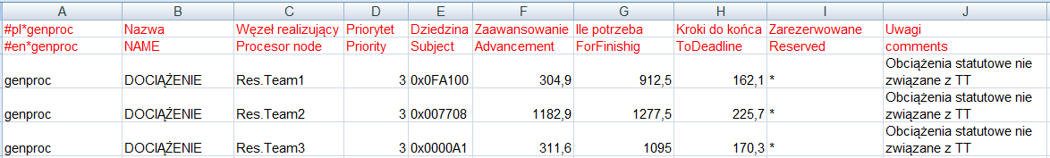

Rys. 12. Definiowanie procesu GenProc.

* Kolumna 1 (A) - zawierać musi nazwę typu. Nazwa definiuje typ procesu. W tym przypadku jest to „**genproc”.**
* Kolumna 2 (B) – zawiera opisową **nazwę procesu.**
* Kolumna 3 (C) – zawiera **nazwę węzła realizującego proces.**
* Kolumna 4 (D) – zawiera **priorytet dla danego procesu**. Jest to mała liczba naturalna. Wartości ujemne i równe 0 są traktowane jako błędne, wartości niecałkowite mogą powodować błędy w wizualizacji. Parametr ten jest ważny tylko na początku symulacji, potem priorytety są przeliczane na bieżąco przez algorytmy przydziału zasobów działające na węzłach.
* Kolumna 5 (E) – zawiera **dziedzinę**, której dotyczy proces. Jest ona definiowana za pomocą koloru w kodzie RGB.
* Kolumna 6 (F) – zawiera parametr opisujący **na ile zaawansowany** jest dany proces. Jest to liczba wskazująca, ile pracy już zostało zrealizowane w „osobodniach”.
* Kolumna 7 (G) – zawiera parametr opisujący **ile „osobodni” jest wymagane** do końca zrealizowanie danego procesu.
* Kolumna 8 (H) – zawiera **liczbę kroków (dni)**, jaka pozostała jeszcze wymaganego terminu ukończenia danego procesu w momencie startu modelu. Odległość do deadline’u wpływa na priorytet procesu, jednak proces sam „decyduje”, czy jest już zakończony.
* Kolumna 9 (I) – została zarezerwowana do dalszych wartości ewentualnie potrzebnych w implementacji.
* Kolejne kolumny zawierają **komentarze** oraz ewentualne dodatkowe parametry implementowane dla poszczególnych modelów.

### SocialProc

SocialProc (Aktywność społeczna) - procesy związane z tworzeniem się bądź zanikaniem poszczególnych linków pomiędzy agentami. Wymiana różnych informacji, służących zdobywaniu “wiedzy o świecie”, a także odbieranie zapytań typu pull/ push. Fragment tabeli definiujący tę część wygląda następująco:



Rys. 14. Definiowanie procesu SocialProc.

* Kolumna 1 (A) - zawierać musi **nazwę typu.** Nazwa definiuje typ procesu. W tym przypadku jest to „**SocialProc”.**
* Kolumna 2 (B) – zawiera **opisową nazwę procesu**.
* Kolumna 3 (C) – zawiera **nazwę węzła realizującego proces.**
* Kolumna 4 (D) – zawiera **priorytet** dla danego procesu. Jest to mała liczba naturalna. Wartości ujemne i równe 0 są traktowane jako błędne, wartości niecałkowite mogą powodować błędy w wizualizacji.
* Kolumna 5 (E) – zawiera **dziedzinę**, której dotyczy proces. Jest ona definiowana za pomocą koloru w kodzie RGB.
* Kolumna 6 (F) – zawiera parametr opisujący na **ile zaawansowany jest dany** proces. Jest to liczba wskazująca, ile pracy już zostało zrealizowane w „osobodniach”.
* Kolumna 7 (G) – zawiera parametr opisujący **ile „osobodni” wymaga** do końca zrealizowanie danego procesu.
* Kolumna 8 (H) – zawiera **liczbę kroków**, jaka pozostała jeszcze do ukończenia danego procesu w momencie startu modelu (uwzględniająca zasoby danego węzła).
* Kolumna 9 (I) – określa **ile procent czasu** dany węzeł poświęca na realizację tego procesu.
* Kolejne kolumny zawierają **komentarze** oraz ewentualne dodatkowe parametry implementowane dla poszczególnych modelów.

### ProductProc

ProductProc (Produkcja) - proces podczas którego firma wykorzystuje uzyskaną innowację do produkcji, której efekty wysyła na rynek po określonej. Część tabeli definiująca ten proces wygląda następująco:

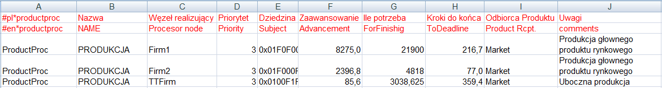

Rys. 15. Definiowanie procesu ProductProc.

* Kolumna 1 (A) - zawierać musi **nazwę typu**. Nazwa definiuje typ procesu. W tym przypadku jest to „**ProductProc”.**
* Kolumna 2 (B) – zawiera **opisową nazwę** procesu.
* Kolumna 3 (C) – zawiera **nazwę węzła realizującego** proces
* Kolumna 4 (D) – zawiera **priorytet** dla danego procesu. Jest to mała liczba naturalna. Wartości ujemne i równe 0 są traktowane jako błędne, wartości niecałkowite mogą powodować błędy w wizualizacji.
* Kolumna 5 (E) – zawiera **dziedzinę**, której dotyczy proces. Jest ona definiowana za pomocą koloru w kodzie RGB.
* Kolumna 6 (F) – zawiera parametr opisujący **na ile zaawansowany** jest dany proces. Jest to liczba wskazująca, ile pracy już zostało zrealizowane w „osobodniach”.
* Kolumna 7 (G) – zawiera parametr opisujący **ile „osobodni”** wymaga do końca zrealizowanie danego procesu.
* Kolumna 8 (H) – zawiera **liczbę kroków**, jaka pozostała jeszcze do ukończenia danego procesu w momencie startu modelu (uwzględniająca zasoby danego węzła).
* Kolumna 9 (I) – określa **odbiorcę** wyniku tego procesu – węzeł, który otrzyma produkt końcowy.
* Kolejne kolumny zawierają **komentarze** oraz ewentualne dodatkowe parametry implementowane dla poszczególnych modelów.

### ReportProc

ReportProc (Realizacja zadań bieżących i raportowanie) - procesy bieżące agentów. W przypadku JN raportowanie wiąże się z uzyskaniem finansów na bieżącą działalność. Część tabeli definiująca ten proces wygląda następująco:

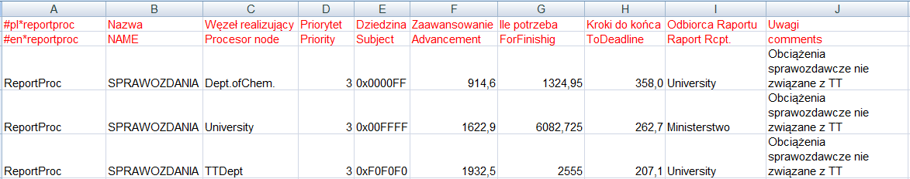

Rys. 16. Definiowanie procesu ReportProc.

* Kolumna 1 (A) - zawierać musi **nazwę** typu. Nazwa definiuje typ procesu. W tym przypadku jest to „**ReportProc”.**
* Kolumna 2 (B) – zawiera **opisową nazwę procesu**.
* Kolumna 3 (C) – zawiera **nazwę węzła realizującego proces.**
* Kolumna 4 (D) – zawiera **priorytet** dla danego procesu. Jest to mała liczba naturalna. Wartości ujemne i równe 0 są traktowane jako błędne, wartości niecałkowite mogą powodować błędy w wizualizacji.
* Kolumna 5 (E) – zawiera **dziedzinę**, której dotyczy proces. Jest ona definiowana za pomocą koloru w kodzie RGB.
* Kolumna 6 (F) – zawiera parametr opisujący **na ile zaawansowany** jest dany proces. Jest to liczba wskazująca, ile pracy już zostało zrealizowane w „osobodniach”.
* Kolumna 7 (G) – zawiera parametr opisujący **ile „osobodni”** wymaga do końca zrealizowanie danego procesu.
* Kolumna 8 (H) – zawiera **liczbę kroków**, jaka pozostała jeszcze do ukończenia danego procesu w momencie startu modelu (uwzględniająca zasoby danego węzła).
* Kolumna 9 (I) – określa **odbiorcę wyniku tego procesu** – węzeł, do którego wysyłany jest raport.
* Kolejne kolumny zawierają **komentarze** oraz ewentualne dodatkowe parametry implementowane dla poszczególnych modelów.

### TTSearchProc

TTSearchProc (Transfer Technologii) to etap związany z poszukiwaniem i skompletowaniem partnerów do komercjalizacji danej technologii/wyniku naukowego; wykonywany przez właściciela procesu TT. Część tabeli definiująca ten proces wygląda następująco:

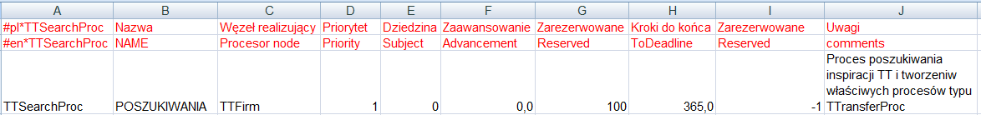

Rys. 17. Definiowanie procesu TTSearchProc.

* Kolumna 1 (A) - zawierać musi **nazwę** typu. Nazwa definiuje typ procesu. W tym przypadku jest to „**TTSearchProc”.**
* Kolumna 2 (B) – zawiera **opisową nazwę procesu**.
* Kolumna 3 (C) – zawiera **nazwę węzła realizującego proces**.
* Kolumna 4 (D) – zawiera **priorytet** dla danego procesu. Jest to mała liczba naturalna. Wartości ujemne i równe 0 są traktowane jako błędne, wartości niecałkowite mogą powodować błędy w wizualizacji.
* Kolumna 5 (E) – zawiera **dziedzinę**, której dotyczy proces. Jest ona definiowana za pomocą koloru w kodzie RGB.
* Kolumna 6 (F) – zawiera **parametr** opisujący na ile zaawansowany jest dany proces. Jest to liczba wskazująca, ile pracy już zostało zrealizowane w „osobodniach”.
* Kolumna 7 (G) – zawiera parametr opisujący **ile „osobodni”** wymaga do końca zrealizowanie danego procesu.
* Kolumna 8 (H) – zawiera **liczbę kroków**, jaka pozostała jeszcze do ukończenia danego procesu w momencie startu modelu (uwzględniająca zasoby danego węzła).
* Kolumna 9 (I) – została zarezerwowana do dalszych wartości ewentualnie potrzebnych w implementacji.
* Kolejne kolumny zawierają **komentarze** oraz ewentualne dodatkowe parametry implementowane dla poszczególnych modelów.

### FinSourceProc

FinSourceProc (Poszukiwanie finansowania) to aktywność mająca na celu pozyskanie funduszy potrzebnych do TT. Część tabeli definiująca ten proces wygląda następująco:

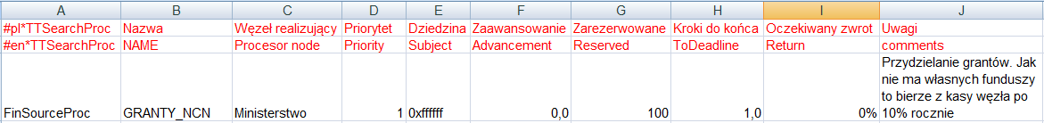

Rys. 18. Definiowanie procesu FinSourceProc.

* Kolumna 1 (A) - zawierać musi **nazwę typu**. Nazwa definiuje typ procesu. W tym przypadku jest to „**FinSourceProc”.**
* Kolumna 2 (B) – zawiera **opisową nazwę procesu**.
* Kolumna 3 (C) – zawiera **nazwę węzła realizującego proces**.
* Kolumna 4 (D) – zawiera **priorytet** dla danego procesu. Jest to mała liczba naturalna. Wartości ujemne i równe 0 są traktowane jako błędne, wartości niecałkowite mogą powodować błędy w wizualizacji.
* Kolumna 5 (E) – zawiera **dziedzinę**, której dotyczy proces. Jest ona definiowana za pomocą koloru w kodzie RGB.
* Kolumna 6 (F) – zawiera parametr opisujący **na ile zaawansowany** jest dany proces. Jest to liczba wskazująca, ile pracy już zostało zrealizowane w „osobodniach”.
* Kolumna 7 (G) – zawiera parametr opisujący **ile „osobodni”** jest wymagane do końca zrealizowanie danego procesu.
* Kolumna 8 (H) – zawiera **liczbę kroków**, jaka pozostała jeszcze do ukończenia danego procesu w momencie startu modelu (uwzględniająca zasoby danego węzła).
* Kolumna 9 (I) – oznacza **oczekiwany zwrot z inwestycji**.
* Kolejne kolumny zawierają komentarze oraz ewentualne dodatkowe parametry implementowane dla poszczególnych modelów.

W modelu transferu istnieją jeszcze procesy typu **ResearchProc** i **TransferProc**, ale są one uruchamiane automatycznie odpowiednio przez węzły reprezentujące jednostki badawcze oraz węzły posiadające proces **TTSearchProc**

## Eksport pliku definicji

Gotowy plik definicji należy wyeksportować z ***MS Excela*** lub ***OO Calca*** lub innego arkusza kalkulacyjnego jako „plik tekstowy rozdzielany znakami tabulacji”. Procedura wczytywania definicji nie wymaga żadnego konkretnego rozszerzenia nazwy, więc rozszerzenia mogą być kodem modelu. Np. pliki danych dla modelu transferu innowacji mogą mieć rozszerzenie **.opi**. Pozwala to przypisać odpowiedni plik **.exe** zawierający implementacje modelu do właściwych mu plików danych i uruchamiać właściwy model przez podwójne kliknięcie pliku danych, tak jak otwiera się normalnie dokumenty, zdjęcia, filmy itp. w każdym nowoczesnym systemie operacyjnym.

Rezultaty wczytywania pliku pojawiają się na konsoli tekstowej programu. Jeśli wszystko przebiegło pomyślnie to wynik powinien wyglądać podobnie jak na zrzucie poniżej.

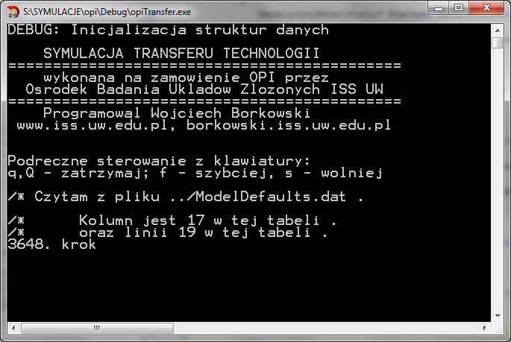

Rys. 19. Poprawne wczytanie pokazanego wcześniej przykładowego pliku ModelDefaults.dat z katalogu o poziom wyższego niż aktualny. Wykryto 17 kolumn i 19 wierszy. I wykonano już 3648 kroków modelu.

W przypadku niepoprawnego formatu pliku – np. błędów formatu danych w trakcie ich interpretacji następuje przerwanie czytania z odpowiednim komunikatem błędu. Jeśli to jest możliwe zostaje wskazane miejsce w arkuszu, które zawiera błąd. Należy plik poprawić i ponownie wyeksportować. Natomiast nadmiar kolumn oraz puste linie i nieznane typy są tylko monitowane, ale nie przerywają wczytywania pliku.

W przypadku wystąpienia nadmiaru kolumn lub wierszy należy w Excelu lub Calcu ustalić gdzie znajduje się prawy dolny róg danych (najprościej wciskając Ctrl-End) i usunąć zbędne kolumny i/lub wiersze. Pozostawienie nadmiar pustych kolumn powoduje zbędne obciążenie pamięci, co przy bardzo dużych plikach może powodować spowolnienie działania symulacji.

Większość komunikatów o błędach powinna być zrozumiała. Poniżej znajdują się przykłady z głównych kategorii.

### Brak pliku, katalogu, plik zablokowany itp.

Błędy związane z systemem plików są raportowane z angielskojęzycznym komunikatem błędu zgodnym ze standardem języka C lub polskojęzycznym komunikatem systemu operacyjnego. Np. gdy plik nie został odnaleziony z powodu niepoprawnej nazwy lub ścieżki dostępu to komunikat brzmi:

**Kod: -1 ../ModelDefaults.dat: No such file or directory**

**Nieudane otwarcie pliku.**

**Nieudane wczytywanie z pliku ../ModelDefaults.dat**

### Błąd formatu komórki:

**„Niepoprawna komórka danych: wiersz:3 kolumna: D”** a poniżej zawartość podejrzanej komórki – należy sprawdzić czy komórka D3 zawiera daną liczbową w poprawnym formacie. Najczęstszym powodem może być użycie przecinka zamiast anglosaskiej kropki w zapisie liczb rzeczywistych (chociaż większość pól pozwala Ana użycie obu formatów) albo błędny zapis RGB.

Innym powodem może być błąd w nazwie węzła przy definiowaniu linku lub komunikatu. Trzeba sprawdzić wtedy możliwe literówki oraz **obecność zbędnych odstępów** przed lub po nazwie.

# Obsługa programu

## Uruchamianie programu

Aby uruchomić symulacje należy uruchomić aplikację opiTransfer.exe a następnie wybrać odpowiedni plik danych, „scenę” symulacji. „Scena” symulacji musi być zapisana w odpowiednim formacie, jako plik tekstowy rozdzielany znakami tabulacji. Szczegóły na temat przygotowania plik sceny symulacji znajdują się w poprzednim rozdziale.

## Podstawowa obsługa symulacji

Po załadowaniu pliku „sceny” symulacji program uruchomi dwa okna. Pierwsze z nich to okno konsoli programu. Wyświetlają się w nim komunikaty programu. Na początku wyświetlają się informacje o parametrach logowania systemu oraz podstawowe informacje o obsłudze programu.

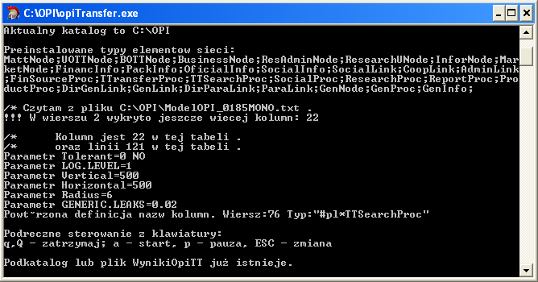

Rys. 20. Konsola programu

W czasie trwania symulacji w oknie konsoli wyświetlają się komunikaty na temat zdarzeń generowanych przez poszczególnych agentów i procesy, w szczególności informacje o podjętych transferach technologii, ich sukcesach i porażkach, oraz ewentualne komunikaty o błędach wykonania programu.

Drugie okno zawiera wizualizację symulacji. Mogą być na nim widoczne węzły, powiązania, oraz procesy i komunikaty.

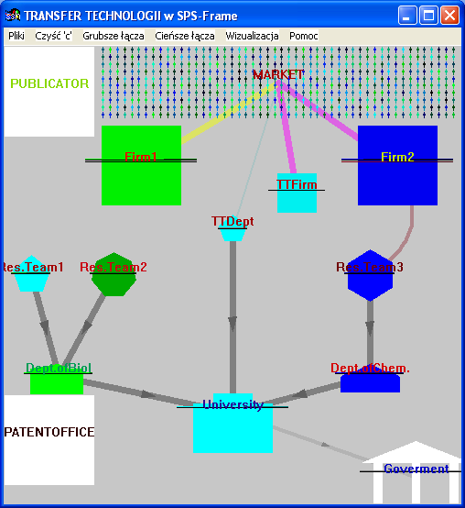

Rys. 21. Okno wizualizujące prostą scenę testową przed uruchomieniem symulacji. Widoczne są węzły, powiązaniami między nimi oraz procesy (poziome linie na węzłach).

Podstawowa obsługa symulacji znajduje się w menu „Pliki”, ale można się też posłużyć skrótami klawiszowymi:

* **a** – start symulacji;
* **p** – pauza symulacji;
* **q** – zatrzymanie symulacji;
* **ESC** – służy do uruchomienia i zatrzymania symulacji.

## Menu programu

### Pliki

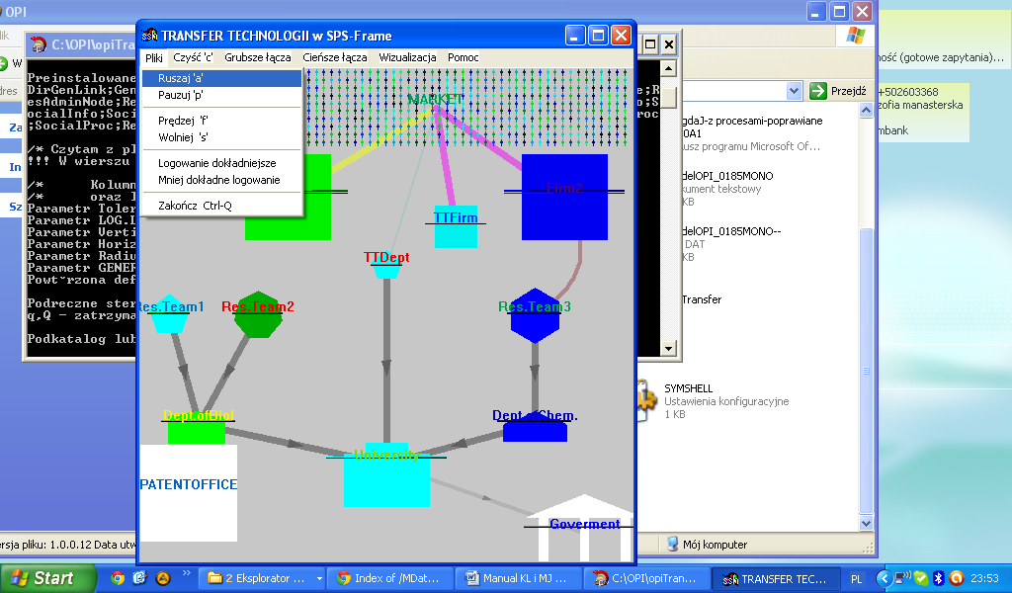

Rys. 22. Okno symulacji – menu plik

* **Ruszaj ‘a’** – uruchomienie symulacji
* **Pauzuj ‘p’** – zatrzymanie symulacji.
* **Prędzej ‘f’** – przyspieszenie działania symulacji
* **Wolniej ’s’** – zwolnienie działania symulacji
* **Logowanie dokładniejsze** – zwiększa dokładność informacji wyświetlanych w konsoli programu, co oznacza wyświetlanie bardziej szczegółowych komunikatów.
* **Mniej dokładne logowani** – zmniejsza dokładność informacji wyświetlanych w konsoli programu, co oznacza wyświetlanie tylko najważniejszych informacjach.
* **Zakończ Ctrl+Q** – zakończenie programu.

### Czyść ‘c’

Przełącza wizualizację z czyszczeniem ekranu na tryb bez czyszczenia i odwrotnie. W trybie bez czyszczenia ekranu wizualizacja następnego kroku symulacji jest narysowana na wizualizację poprzedniego kroku – zostaje ślad po poprzednich zdarzeniach. W trybie z czyszczeniem ekranu (podstawowy tryb) całość ekranu jest odrysowywana od początku w każdym kroku.

### Grubsze łącza

Opcja zwiększa grubość linków (wizualnie) pomiędzy węzłami w symulacji.

### Cieńsze łącza

Opcja zmniejsza grubość linków (wizualnie) pomiędzy węzłami w symulacji.

### Wizualizacja

* **Odświeżaj komunikaty ‘m’** – wyłącza/włącza wizualizację komunikatów w oknie symulacji
* **Odświeżaj linki ‘l’ ­**– wyłącza/włącza wizualizację linków w oknie symulacji
* **Odświeżaj procesy ‘r’** - – wyłącza/włącza wizualizację procesów w oknie symulacji
* **Odświeżaj węzły ‘n’**– wyłącza/włącza wizualizację węzłów w oknie symulacji

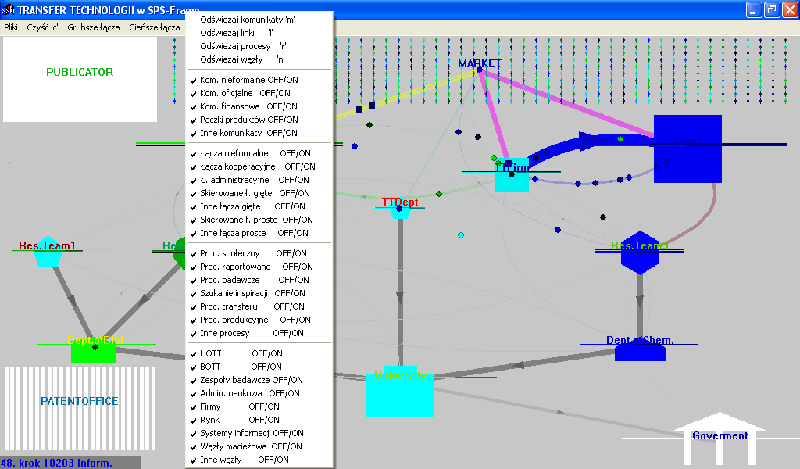 Rys. 23. Okno symulacji – menu wizualizacja.

Pozostałe pozycje w menu Wizualizacja pozwalają na wyłącznie/włączenie wizualizacji szczegółowych typów obiektów w symulacji.

## Inspekcja węzłów

Po kliknięciu na węzeł na „scenie” symulacji otwiera się podgląd statystyk dla danego węzła, jednocześnie symulacja się zatrzymuje. Jest możliwe podejrzenie wtedy dokładnych parametrów dla danego węzła, a także inspekcja kolejnych węzłów. Klawisz ENTER czyści dotychczasowe inspekcje bez uruchamiania symulacji. Wyjście z trybu inspekcji uzyskuje się za pomocą klawisza ESC, albo ‘r’.

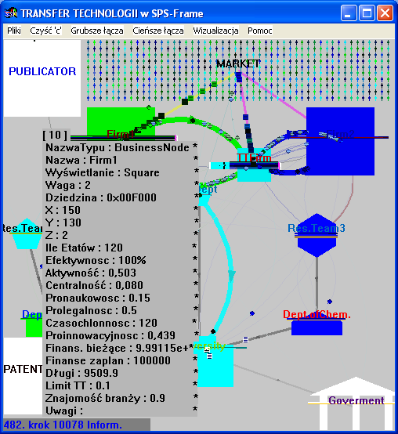

Rys. 24. Okno symulacji - inspekcja węzła.

## Składowe wizualizacji

Ponieważ modele sieciowe, zwłaszcza w wersji agentowej mogą być skomplikowane, a model transferu technologii nie jest tu wyjątkiem, właściwe zrozumienie co jest widoczne w oknie wizualizacji jest krytyczne dla zrozumienia dynamiki modelu. Na rysunku poniżej widać wizualizację średnio skomplikowanej sceny po 3765 krokach symulacji, i mimo zminimalizowania do postaci pojedynczych pikseli najliczniej występującego typu komunikatów – komunikatów nieformalnych w dalszym ciągu liczba wizualizowanych elementów może być na pierwszy rzut oka przytłaczająca.

Możliwości selekcji obserwowanych aspektów dynamiki sceny służy właśnie menu „Wizualizacja” pozwalające selektywnie wyłączać wizualizacje poszczególnych typów obiektów.

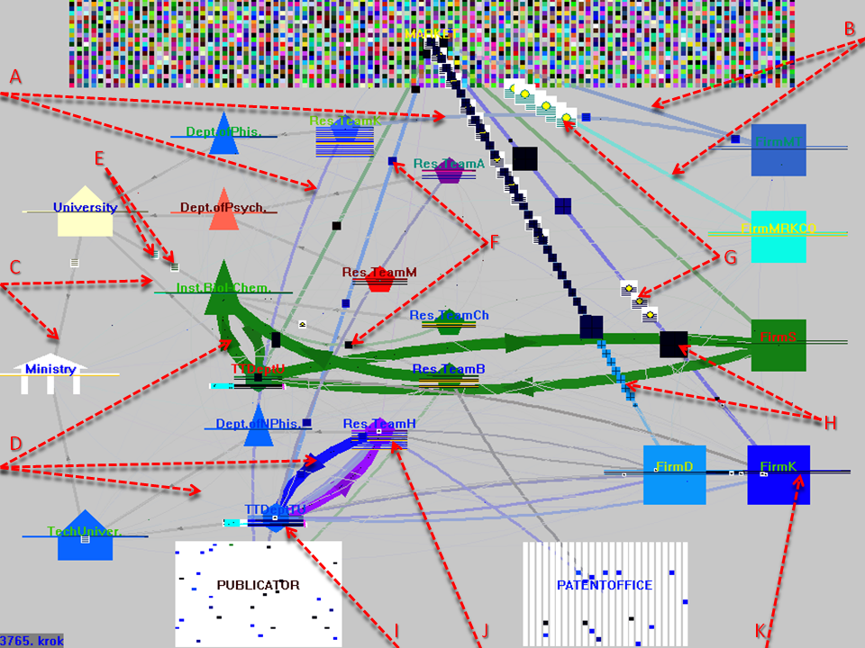

Rys. 25: Średnio skomplikowana scena z niemal pełną wizualizacją. Dla uzyskania czytelności zminimalizowano tylko komunikaty nieformalne, które w tej sytuacji widoczne są jedynie w postaci drobnych kropek. Opis elementów w tekście.

Literami na rysunkach nr 25 i 26 oznaczono poszczególne typy obiektów, i tak:

A – powiązania kooperacyjne - zagięte bez oznaczenia kierunku, szare lub kolorowe. Grubość może oznaczać stopień udziału w projekcie lub być domyślna, gdy chodzi o ślad pozostały po procesie publikacji lub patentowania

B – powiązania ogólne - proste bez oznaczenia kierunku, szare lub kolorowe.

C – powiązania administracyjne - proste, domyślnie szare, z kierunkiem do jednostki nadrzędnej

D – powiązania nieformalne – zagięte, z oznaczeniem kierunku i bardzo zróżnicowaną grubością zależną od stopnia zaufania. Cienkie są często tworzone, ale szybko znikają

E – raporty z działalności przekazywane na skutek procesu raportowania po powiązaniach administracyjnych

F – raporty z działalności badawczej przekazywane po powiązaniach administracyjnych lub kooperacyjnych w zależności od ustalonego celu badań oraz badania rynkowe przekazywane rynkowi po powiązaniach ogólnych

G – przepływy finansowe. Wielkość zależy od logarytmu dziesiętnego z przekazywanej sumy

H – produkty wysyłane na rynek i odsyłane do producenta, jeśli nie uda się ich sprzedać. Mogą być następnie dzielone na mniejsze partie i przeceniane.

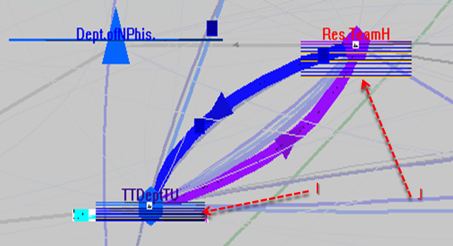

Rys. 26: Fragment sceny powiększony w celu lepszego pokazania szczegółów procesów. Wyjaśnienie w tekście poniżej.

Procesy wykonywane przez węzły przedstawiane są w postaci „pasków postępu” – na ciemniejszym tle rośnie od lewej do prawej pasek jaśniejszy przedstawiający aktualne zaawansowanie procesu. Dla węzłów które zmieniają wagi w trakcie symulacji całkowita długość pasków zależy od logarytmu wagi węzła, jeśli waga węzła jest większa od 1. Zwykle pierwszym lub drugim procesem każdego węzła jest proces społeczny, a dla jednostek naukowych i administracyjnych dodatkowo proces raportowania (por. węzeł Dept.of.Phis na rysunku 26). Procesy bliskie zakończenia podkreślane są dodatkowo paskiem żółtym, a procesy TT (zarządzanie wdrażaniem produktu) mają dopięte paski kontrolne. „Chorągiewka” z lewej strony reprezentuje potrzebne (czarne) oraz zdobyte (białe) naukowe składniki produktu, a mniejsza „chorągiewka” z prawej strony pokazuje czy zdobyto finansowanie i znaleziono producenta dla tworzonego produktu. Litery na rysunkach 25 i 26 wskazują:

I – Procesy przykładowego węzła typu UOTT. W przypadku węzła typu UOTT lub BOTT jednym z pierwszych procesów musi być proces poszukiwań TT. Procesy zaopatrzone w kolorowe „chorągiewki” to procesy TT (wdrożeniowe)

J – Procesy przykładowego węzła badawczego, poza pierwszymi dwoma (społecznym i raportowania) są to procesy badawcze. Żółte paski podkreślają procesy gotowe do zakończenia, dla których nie dokonano jeszcze wyboru co do odbiorcy wyników.

K – Procesy przykładowej firmy. W tym wypadku są to same procesy produkcyjne, ale firma może mieć też proces poszukiwań TT i tworzyć własne procesy TT (wdrożeniowe)

# Wyniki symulacji

Wyniki symulacji są zapisywane w osobnym pliku, z rozszerzeniem **.sdat**, w katalogu **WynikiOpiTT** (który automatycznie się tworzy w tym samym katalogu, w którym znajduje się dane wczytane do aplikacja opiTransfer.exe. Jest on sformatowany jako plik tekstowy rozdzielany tabulacjami i może być w wygodny sposób przeglądany przez dowolny arkusz kalkulacyjny. W tym celu po otwarciu programu arkusza należy wybrać opcję Otwórz lub Importuj i odszukać w katalogu wybrany plik oraz go „otworzyć” (czasem „uruchomić”).

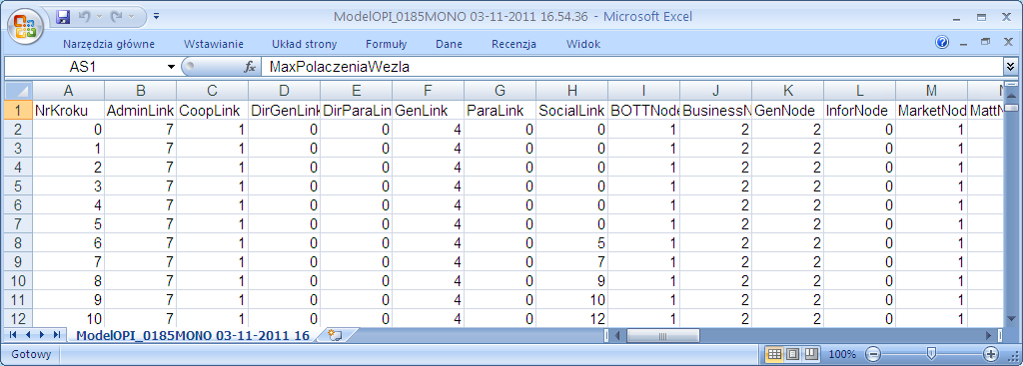

Rys. 25. Wyniki symulacji, podgląd danych w arkuszu kalkulacyjnym.

Jak widać na powyższym rysunku wyniki symulacji są ujęte w tabele, gdzie pierwszy wiersz zawiera nazwy zliczanych obiektów a pierwsza kolumna numer kroku symulacji. Automatycznie zliczane są takie dane jak: liczna węzłów, linków, procesów oraz informacji każdego z typów zdefiniowanych w symulacji.

Dodatkowo wyróżnione są obiekty o maksymalnych wartościach:

* węzłów o maksymalnej wadze;
* połączeń o maksymalnej wadze;
* węzłów o największej liczbie połączeń;
* węzłów o największej liczbie procesów;
* linków (danego typu) o maksymalnej liczbie komunikatów.

Automatycznie udostępniono też dane do stworzenia histogramów dla rozkładów powyższych zmiennych (np. nagłówki kolumn typu: WH <0,1), WH <1,2), WH <2,3), WH <3,4), WH <4,INFTY), zawierają zliczenia w podanych zakresach dla histogramu rozkładu wagi, czyli „ważności” węzłów oraz linków). Na podstawie tych danych jest możliwe wygodne wygenerowanie wykresów je wizualizujących i przejście do etapu analizy wyników.

Spis treści

Wstęp 2

Jak stworzyć opis sceny? 3

Ogólne reguły definiowania pliku danych 4

Rola kolorów w modelu 5

Formaty definiowania kolorów RGB 5

Możliwe parametry #config 6

Lista możliwych parametrów 7

Parametry węzłów (agentów) 8

Typy węzłów w modelu transferu technologii i ich szczegółowe parametry 9

Powiązania czyli „linki” 17

Typy Linków 18

Procesy 19

GenProc 20

SocialProc 21

ProductProc 22

ReportProc 22

TTSearchProc 23

FinSourceProc 24

Eksport pliku definicji 25

Brak pliku, katalogu, plik zablokowany itp. 26

Błąd formatu komórki: 26

Obsługa programu 27

Uruchamianie programu 27

Podstawowa obsługa symulacji 27

Menu programu 29

Pliki 29

Czyść ‘c’ 30

Grubsze łącza 30

Cieńsze łącza 30

Wizualizacja 30

Inspekcja węzłów 31

Składowe wizualizacji 31

Wyniki symulacji 34

1. Jest to zakres który jest dostępny na każdej karcie graficznej. Choć niektóre karty mogą udostępniać składowe 10 a nawet 12 bitowe, korzystają z tego jedynie niektóre programy graficzne. Zarówno HTML jak i interface grafiki MS Windows (GDI) używają składowych 8 bitowych.
2. Wszędzie gdzie w tych formatach występują litery jest bez znaczenia czy są małe czy wielkie